一标段：
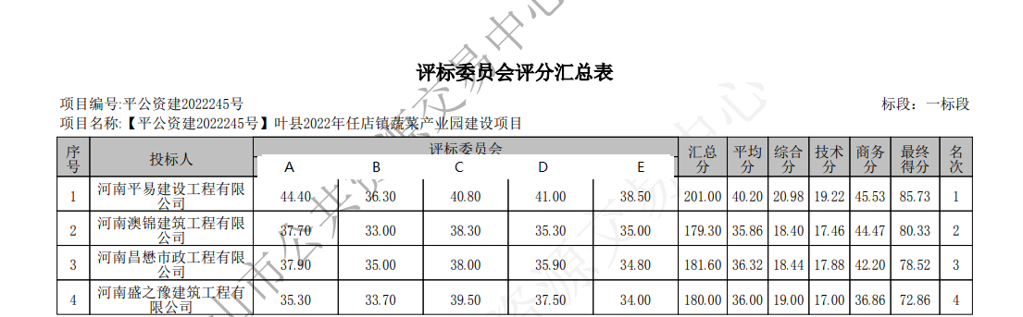

二标段：
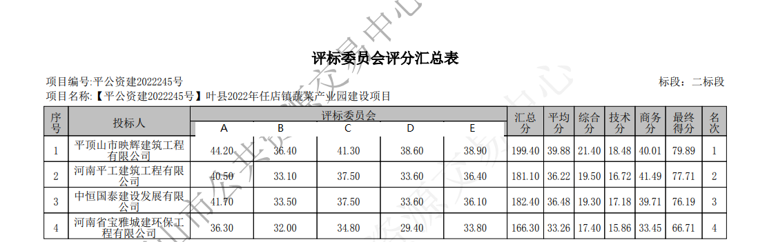

三标段：
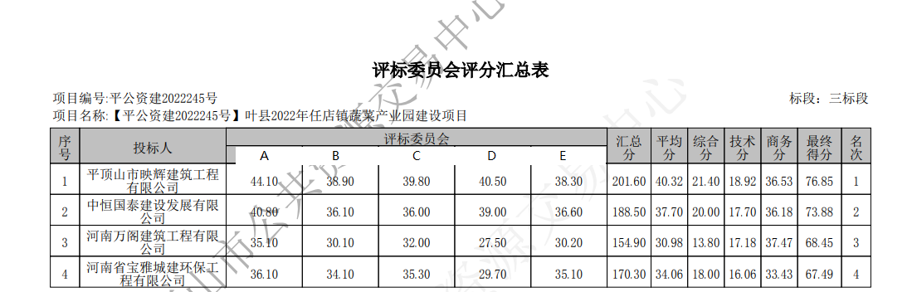

四标段：
